**1. 导入数据，创建DataFrame对象data**



**2. 查看DataFrame对象data的3个属性：**

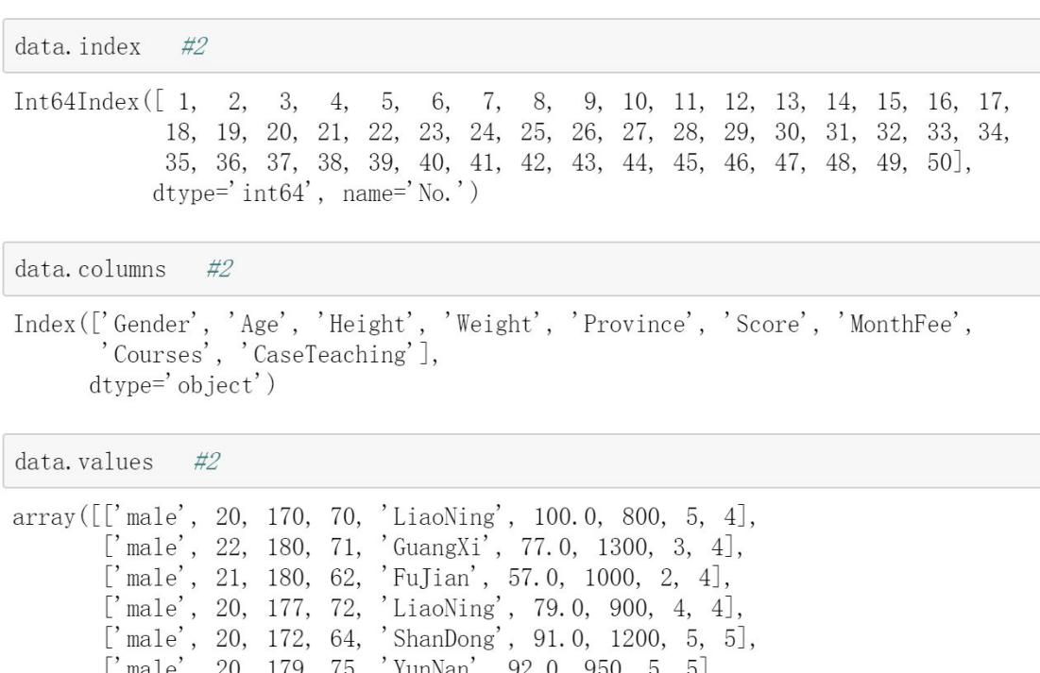

**3. 选取两列数据Age, Score**



**4. 选取3行数据，行索引为1，5，10。**



**5. 选取前5行数据。**



**6. 将行索引为10的学生的成绩修改为100 。**



**7. 筛选出分数为90分以上（包括90分）的学生信息,并导出。**

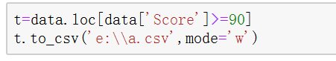

**8. 在第1 列插入新列，列索引名为city ,值为shanghai。**

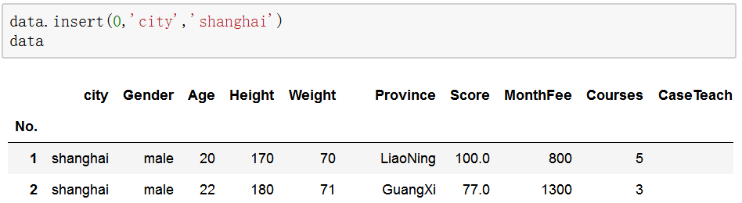

**9. 删除行序为第10行到第15行数据，不修改原始数据。**

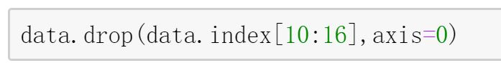

**10. 删除前5列数据，不修改原始数据。**

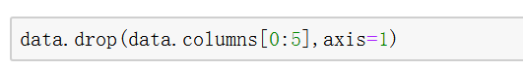

**11. 删除Courses为3的行，修改原始数据。**

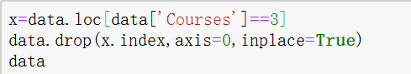

**12. 批量修改：**将Courses为4并且CaseTeaching为5的这些学生的CaseTeaching数据修改为8。

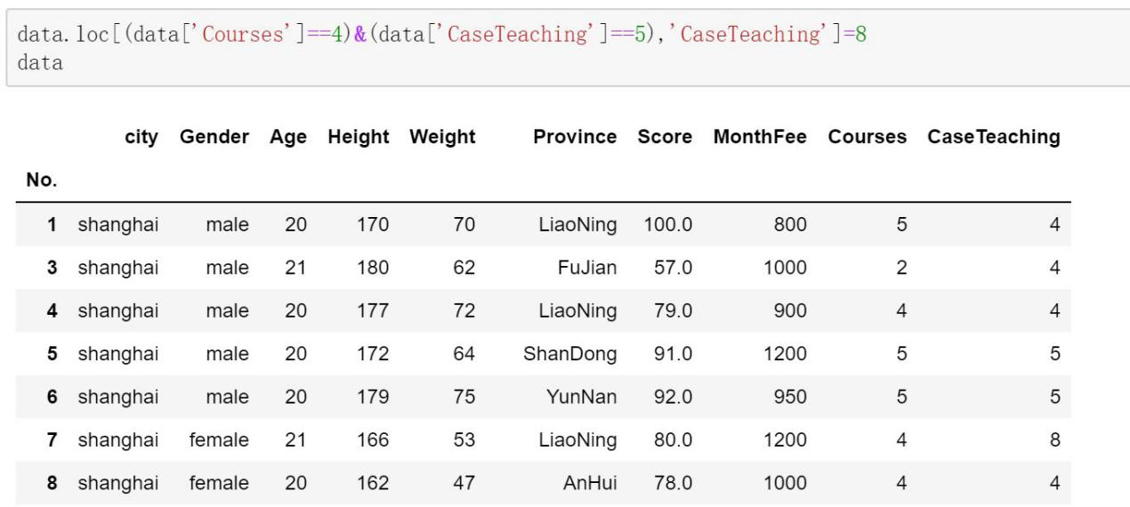

**13. 将学生按照性别分组，统计男生女生的平均成绩和月生活费的平均值。**

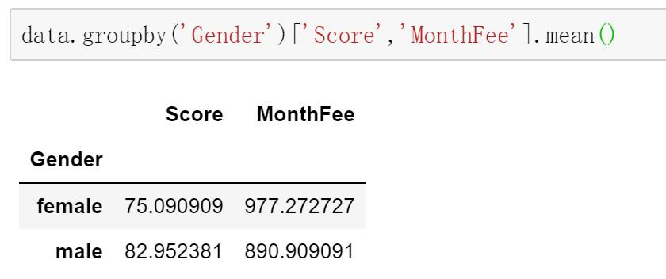

14. 将学生按照性别分组，统计男生女生身高的最大值，体重的最小值，分数的最大值、最小值、平均值。（提示： 分组后，使用aggregate()构建字典）

